**LAPORAN PRAKTIKUM**

**MODUL 5**

# ABSTRCSINGLE LINKED LIST (BAGIAN KEDUA)



**Nama :**

Novita Syahwa Tri Hapsari (2311104007)

**Dosen :** Yudha Islami Sulistya,S.Kom,M.Cs

**PROGRAM STUDI S1 REKAYASA PERANGKAT LUNAK**

**FAKULTAS INFORMATIKA**

# TELKOM UNIVERSITY PURWOKERTO

**2024**

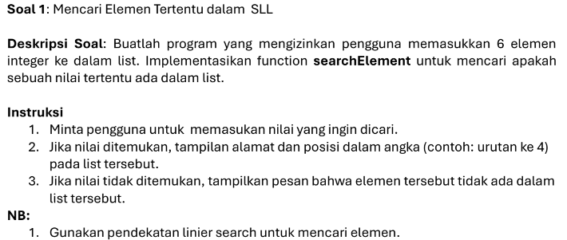

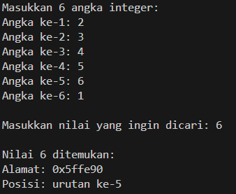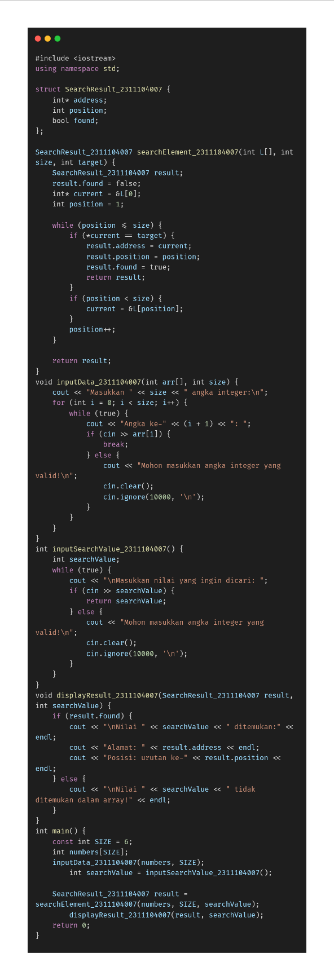

Penjelasan:

Pada code tersebut saya sudah menyertakan nim di setiap fungsinya. Program ini mencari angka dalam array dan menunjukkan alamat dan posisi memori jika ditemukan. Pertama, fungsi inputData_2311104007 meminta pengguna memasukkan enam angka untuk mengisi array. Kemudian, fungsi inputSearchValue_2311104007 memasukkan setiap elemen dalam array, dan jika angka ditemukan, alamat dan posisinya disimpan. Parameter displayResult_2311104007 digunakan untuk menampilkan hasil; ini mencetak posisi dan alamat jika ada angka, dan mencetak pesan "tidak ditemukan" jika tidak ada.

1. 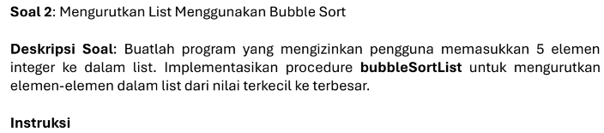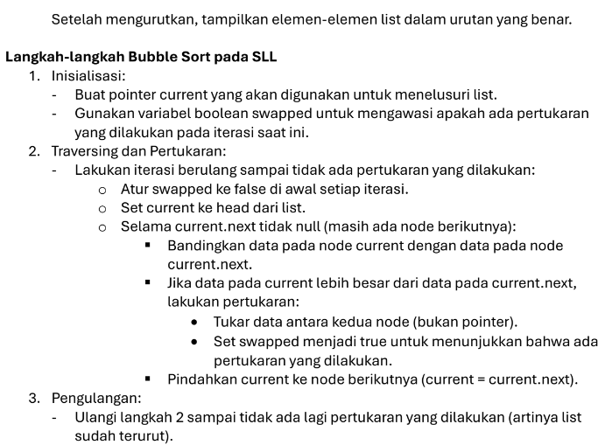

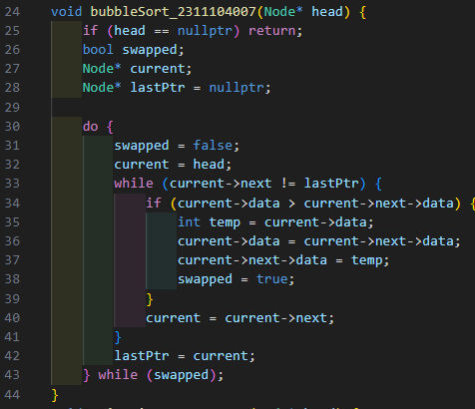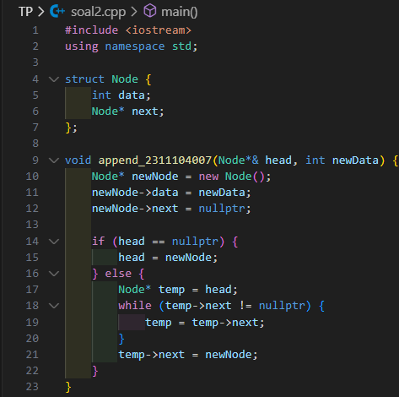Penjelasan:

Program ini membuat daftar berantai (link list) dan menggunakan algoritma bubble short untuk mengurutkan elemennya. Pertama, elemen baru ditambahkan ke akhir daftar melalui fungsi append_2311104007. Pengguna diminta untuk mengetik lima angka untuk disimpan dalam daftar. Elemen daftar sebelum dan sesudah pengurutan kemudian dicetak dengan menggunakan fungsi printList_2311104007. Fungsi bubbleSort_2311104007 melakukan pengurutan dengan membandingkan setiap pasangan elemen berurutan dan mengubah posisi mereka jika elemen pertama lebih besar dari elemen kedua. Sampai semua elemen tersusun dari kecil ke besar.

prosedur ini diulang. Hasil running

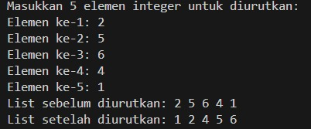

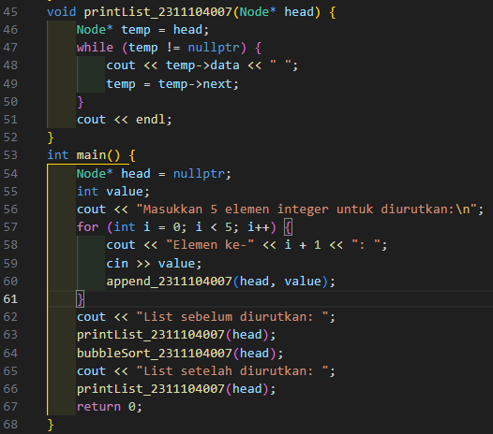

1. 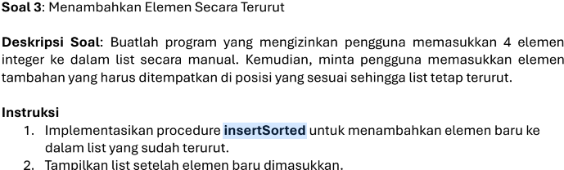

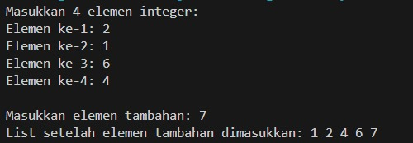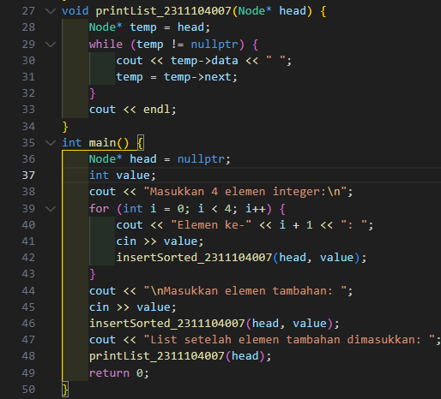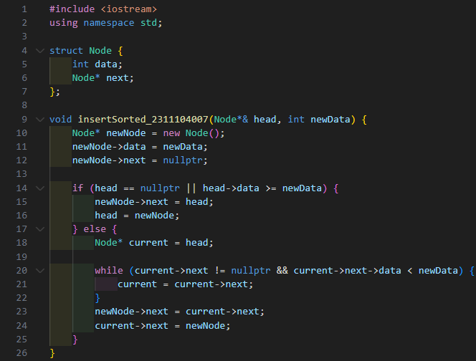 Hasil running

Penjelasan:

Dengan menggunakan fungsi "insertSorted_2311104007", elemen baru ditambahkan ke daftar dan ditempatkan pada posisi yang tepat sehingga daftar tetap terurut. Jika elemen yang ditambahkan lebih kecil atau sama dengan elemen pertama, elemen tersebut dianggap sebagai kepala baru. Jika tidak, fungsi akan mencari posisi yang tepat dan menyisipkan elemen di antara dua elemen lain. Untuk membuat daftar awal, program meminta pengguna memasukkan empat angka, lalu memasukkan satu elemen tambahan. Setelah elemen dimasukkan dan diurutkan, fungsi "printList_2311104007" digunakan untuk menampilkan daftar.